AI数字人助手

一、功能概览
功能信息 | 说明
功能名称 | AI数字人助手
功能介绍 | AI数字人助手是AI答疑功能的全面升级，将传统的文本问答与生动的数字人形象相结合。企业可以为其选择数字人形象、配置专属声音和知识库，并生成一个独立的、可全屏访问的链接，以沉浸式的互动方式解答品牌或业务相关内容。
使用目的 | 1. 通过可视化的数字人形象，提升品牌科技感和用户互动体验。2. 在提供专业、标准化的问答服务的同时，有效降低重复性咨询的人力成本。
使用场景 | 1. 线下大屏互动：适用于发布会、展厅、企业前台、自助服务终端等场景，作为智能引导员或服务顾问，提供7x24小时的咨询服务。2. 线上独立服务入口：可作为官网、活动页或线上展厅的独立咨询入口，提供比传统聊天机器人更具吸引力的互动体验。
功能点清单 | 1. 添加和管理企业专属知识库。2. 创建AI数字人助手，可自定义助手名称和定位。3. 为助手配置数字人形象、声音及个性化欢迎语。4. 为每个数字人助手绑定专属知识库，确保问答专业性。5. 在后台实时预览数字人配置效果。6. 一键生成可独立访问的全屏链接。7. 访问链接支持横竖屏自适应切换，适用于不同终端设备。

二、操作说明

“AI数字人助手”使用流程
第一步：准备知识内容（创建知识库）
在使用AI数字人助手前，您需要先为其准备好回答问题所依据的“知识”。
- 进入直播间后台，选择“AI应用” -> “AI知识库”。
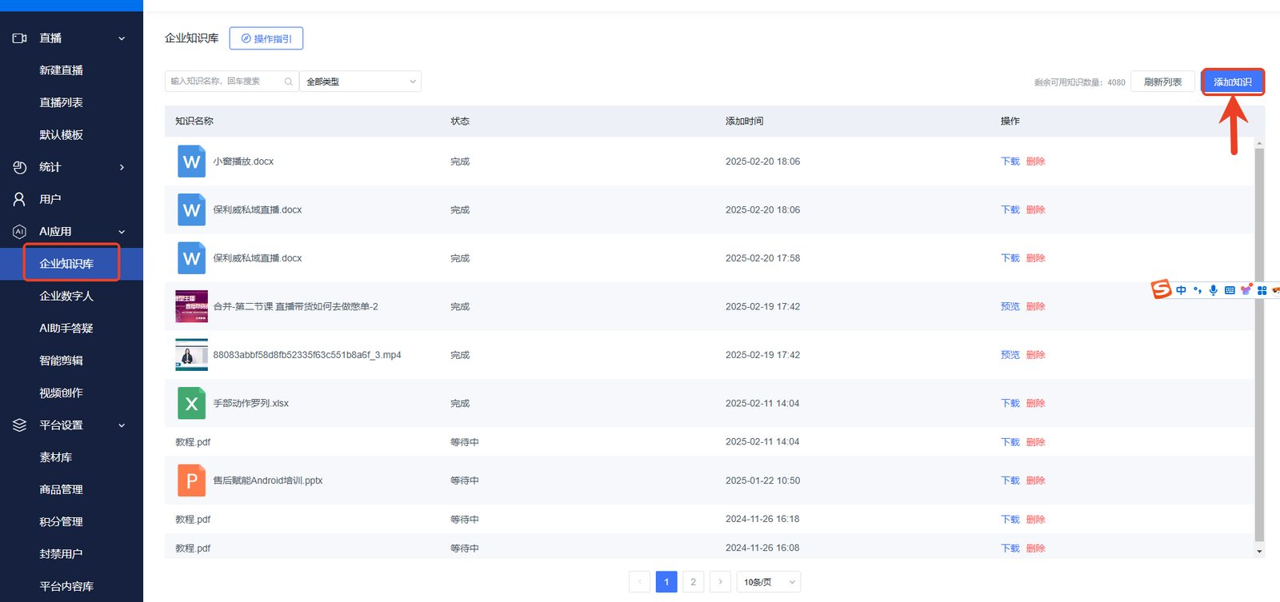
- 点击“添加知识”，您可以选择上传本地文档（如Word、PDF、TXT）或从点播视频中提取内容，作为AI学习的材料。
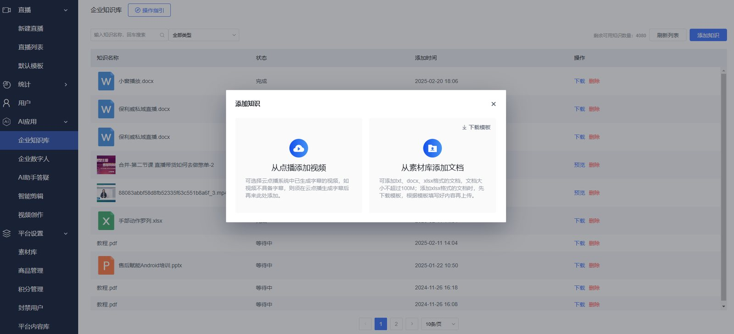
第二步：创建并配置AI数字人助手
- 在左侧菜单栏选择 “AI应用” -> “AI助手答疑”。
- 点击“创建助手”按钮，进入助手配置页面。
- 填写基础信息与配置数字人形象：
- 助手名称：为您的数字人助手命名，例如“品牌专属顾问”。
- 助手定位：简单描述助手的功能，例如“专业解答售前售后问题”。
- 互动数字人：务必开启此开关，以启用数字人功能。
- 数字人形象：从系统提供的形象库中选择一个数字人模型。
- 数字人声音：为您的数字人选择一种声音。
- 欢迎语：自定义一句欢迎语，当用户打开访问链接时，数字人会自动说出这句话。
- 在页面右侧，您可以实时预览所选数字人的形象和效果。
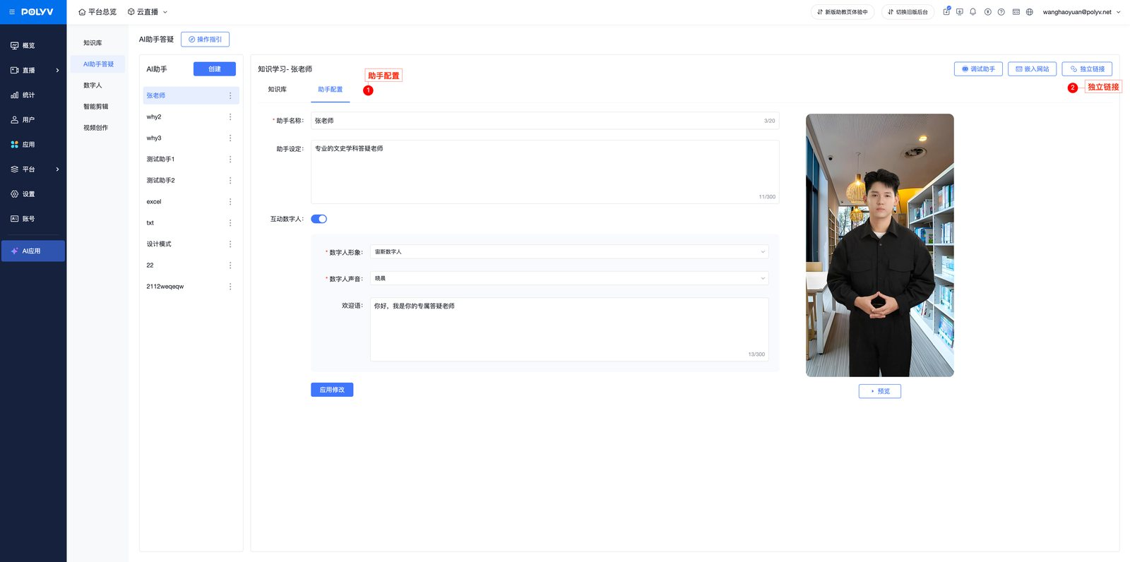
第三步：为助手关联知识库
- 在助手配置页面，切换到顶部的“知识”选项卡。
- 点击“添加知识”，从您已创建的企业知识库中，选择需要该数字人助手学习掌握的内容。每个助手可以关联多个知识点。
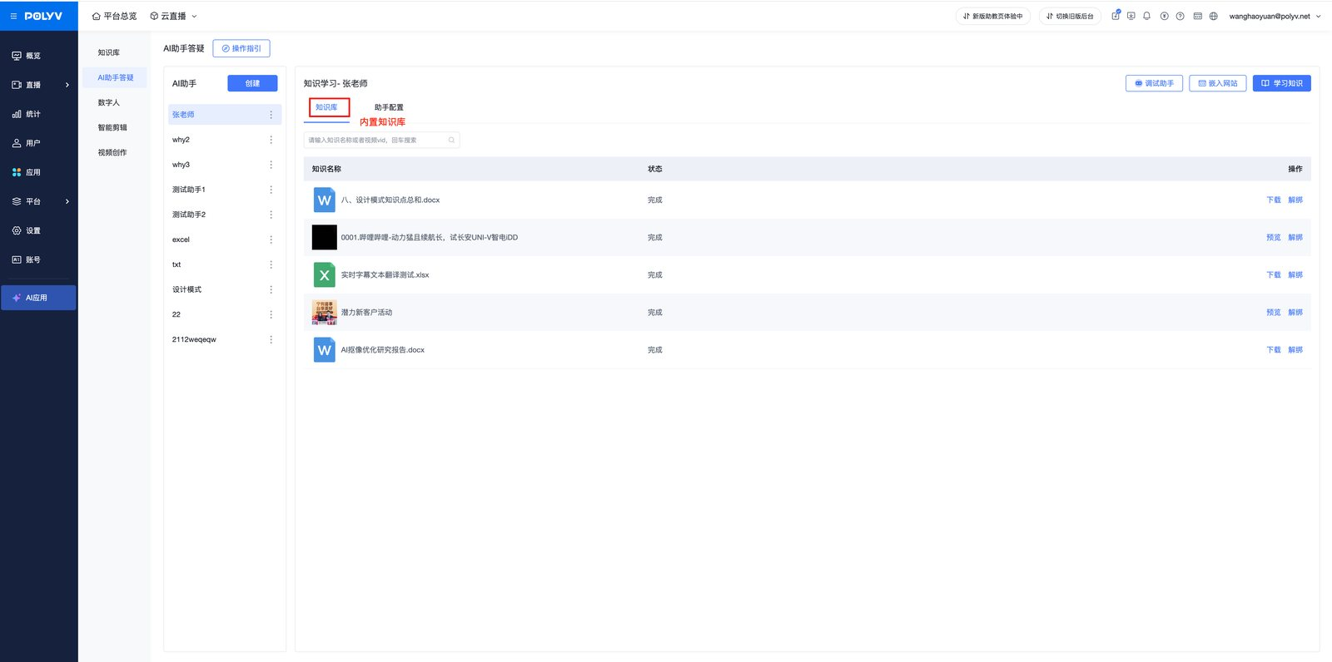
第四步：生成并使用独立访问链接
- 完成所有配置后，返回“助手配置”选项卡，点击页面底部的“提交以链接”按钮。
- 在弹出的确认窗口中，点击“独立链接访问”即可完成创建并获取链接。
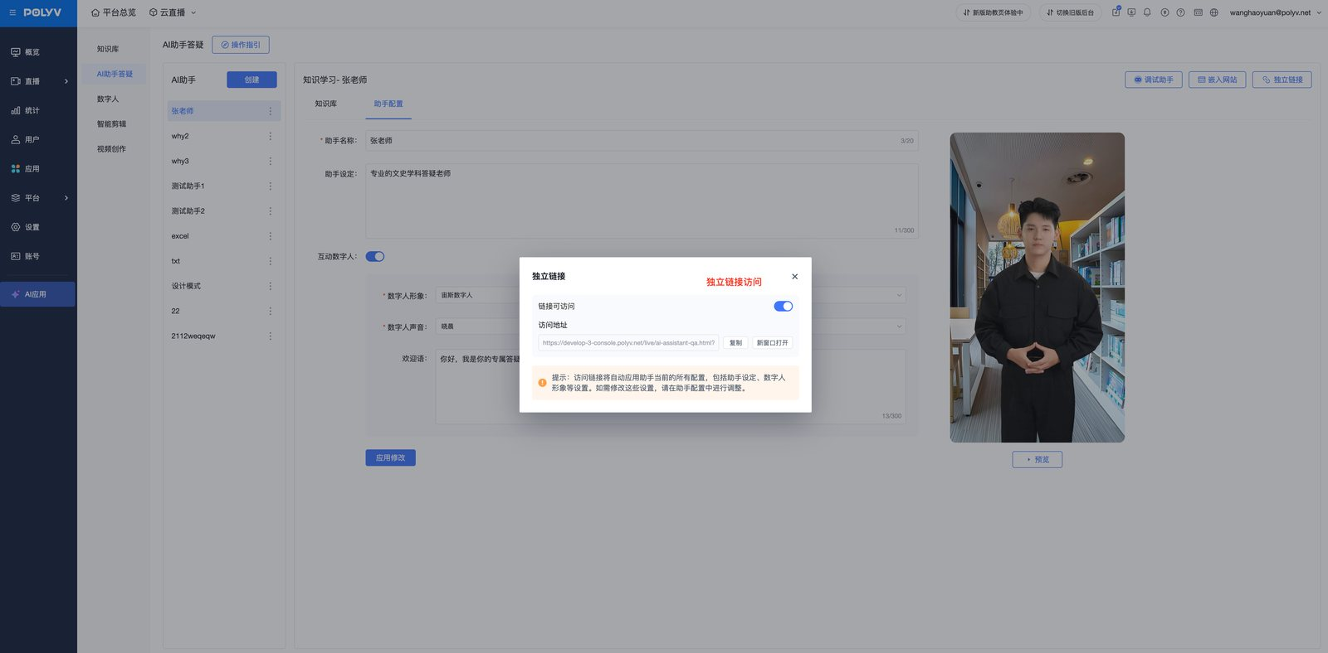
- 您可以在助手列表中找到刚创建的助手，并复制其独立的访问链接。
- 将此链接部署在发布会大屏、展厅平板、官网或宣传物料中。用户访问该链接即可与您的AI数字人进行沉浸式互动问答。该链接页面支持横竖屏自适应切换。
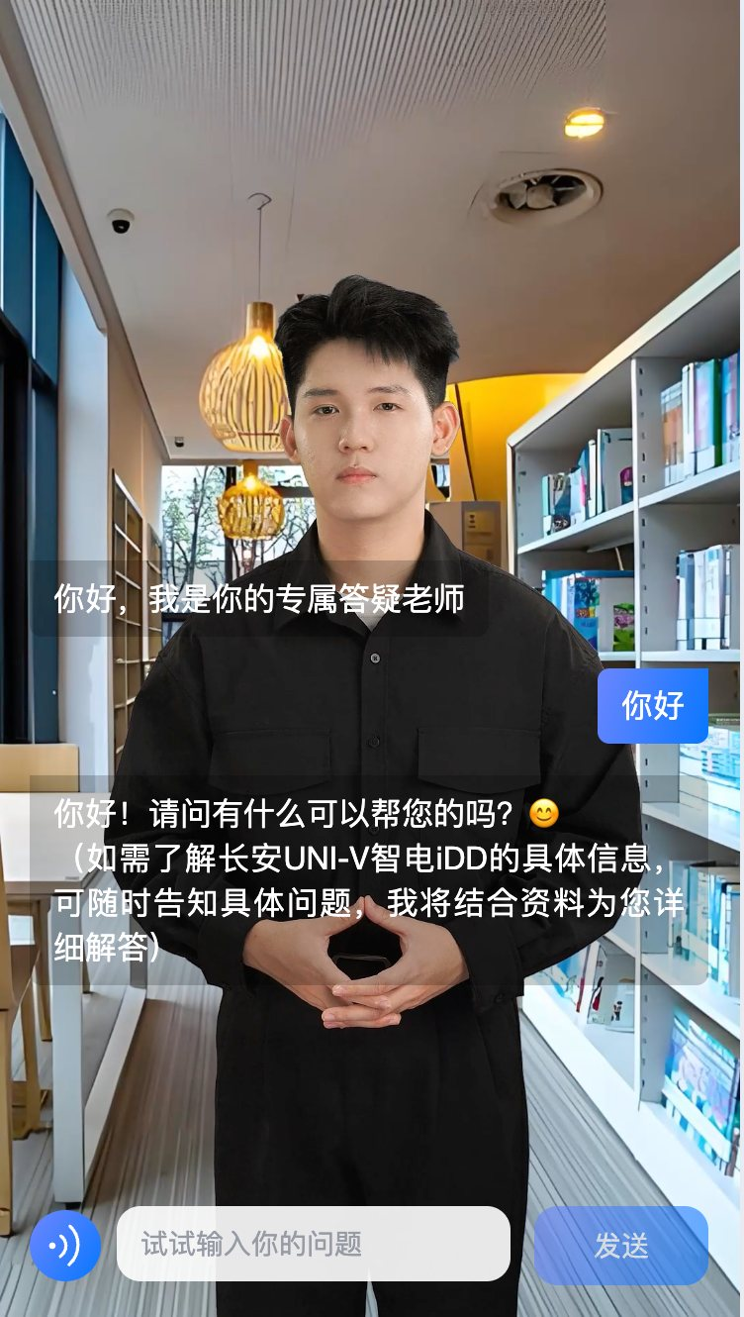

三、常见问题FAQ
- AI数字人助手和以前的AI助手答疑有什么区别？
AI数字人助手是原AI助手答疑功能的视觉和体验升级。它不仅具备基于知识库的问答能力，更增加了可视化的数字人形象、声音和独立的访问链接，使其不再局限于直播间插件，而是可以作为独立的品牌形象和服务终端，适用于更多线上线下场景。
- 独立访问链接主要用在哪些地方？
主要适用于需要大屏展示和自助服务的线下场景，如发布会、展会、企业前台、智慧门店等。同时，也可以作为官网、App或小程序中的一个独立咨询入口，提升用户互动体验。
- 对上传的知识内容有什么要求吗？
为确保AI助手回复的内容合法合规，我们对企业添加的知识内容，会进行违禁词识别，请务必调整好内容后再上传。
- 为什么会遇到回答不准确的情况？
回答不准确通常是因为关联的知识材料过多或过于复杂。建议：一个知识点文档的大小控制在2-3万字，一个AI助手关联2-3个知识点，以获得最佳效果。
- 如果我删除了一个知识库，AI助手还会记得里面的内容吗？
不会。当您从企业知识库中删除某个知识后，所有关联了该知识的AI助手也会同步失去这部分内容的记忆。

